程序回收系统使用说明

***注意：此系统仅针对北京市参加CSP-JS 2023第二轮认证的选手***

**第一步**：打开浏览器，输入程序回收系统地址（具体地址在认证点现场公布）打开程序回收系统页面。

**第二步**：输入准考证号和密码，登录进入程序回收系统。注：密码将于正式认证时现场统一发放。

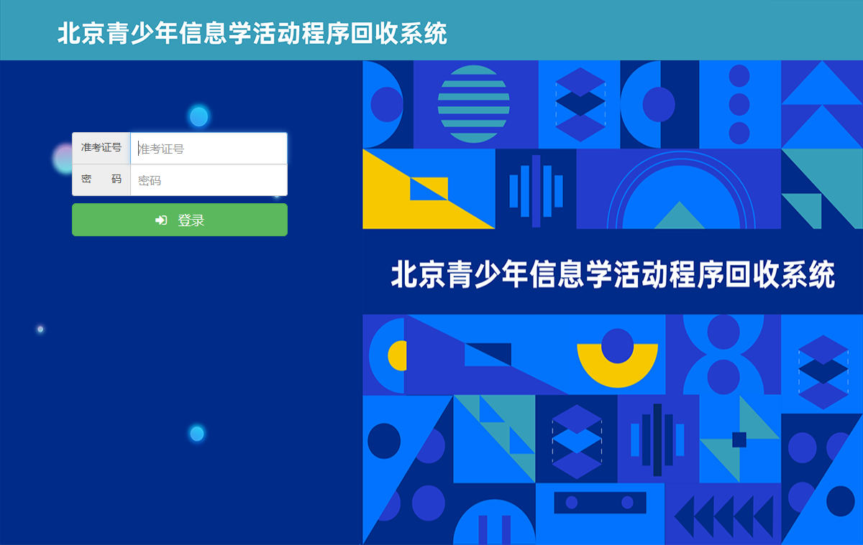

**第三步**：登录程序回收系统后，选手务必认真阅读考试须知。

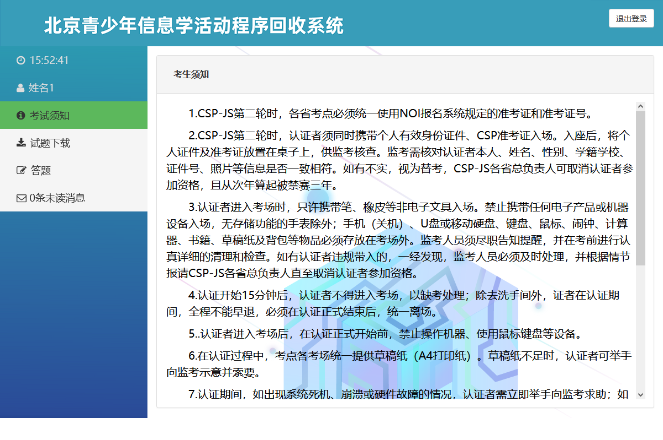

**第四步**：下载试题。选手点击左侧导航栏中“试题下载”选项，下载试题文件（个别考点可能直接将试题下发至选手本机，具体情况听从监考老师说明即可）。

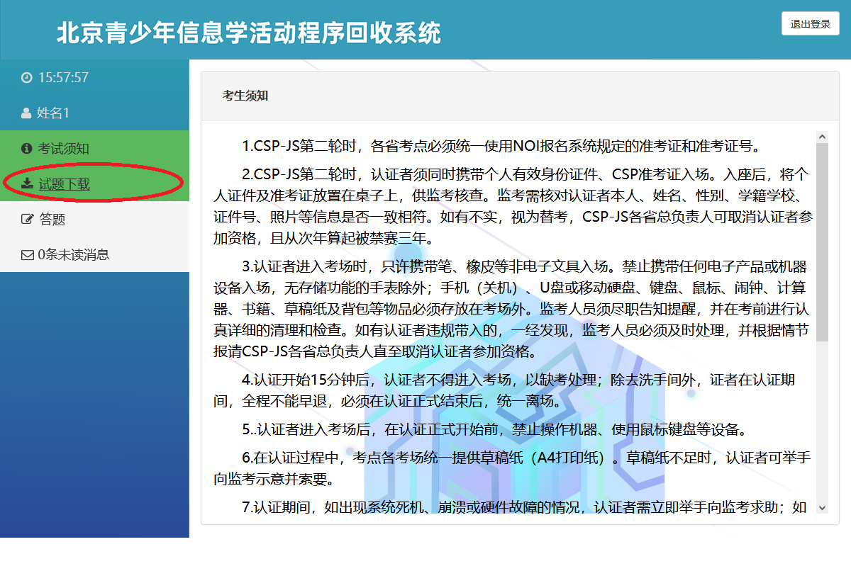

**第五步：**答题。下载试题之后，选手需在本机上完成代码编写、编译及调试。（注意：选手切记不要直接在程序回收系统中编写代码，以免造成代码丢失的情况！）

**第六步**：提交代码。选手完成题目后，点击程序回收系统导航栏中“答题”选项，找到对应的题目，提交源代码。注意是提交代码，不是提交代码文件（注意：复制代码时候务必检查代码的完整性，不要漏掉字符，也不要添加多余字符）。提交代码后，可以点击对应题目下的“查看”选项，检查、核对提交的代码内容（注意：一定确认代码和题目相对应，不要张冠李戴！）。**代码可以多次提交，系统以最后一次提交内容为准。建议选手做一道题提交一次，不要等到临近考试结束时再匆忙提交，以免出现提交失败的情况。考试时间结束，系统将立即关闭提交通道！**

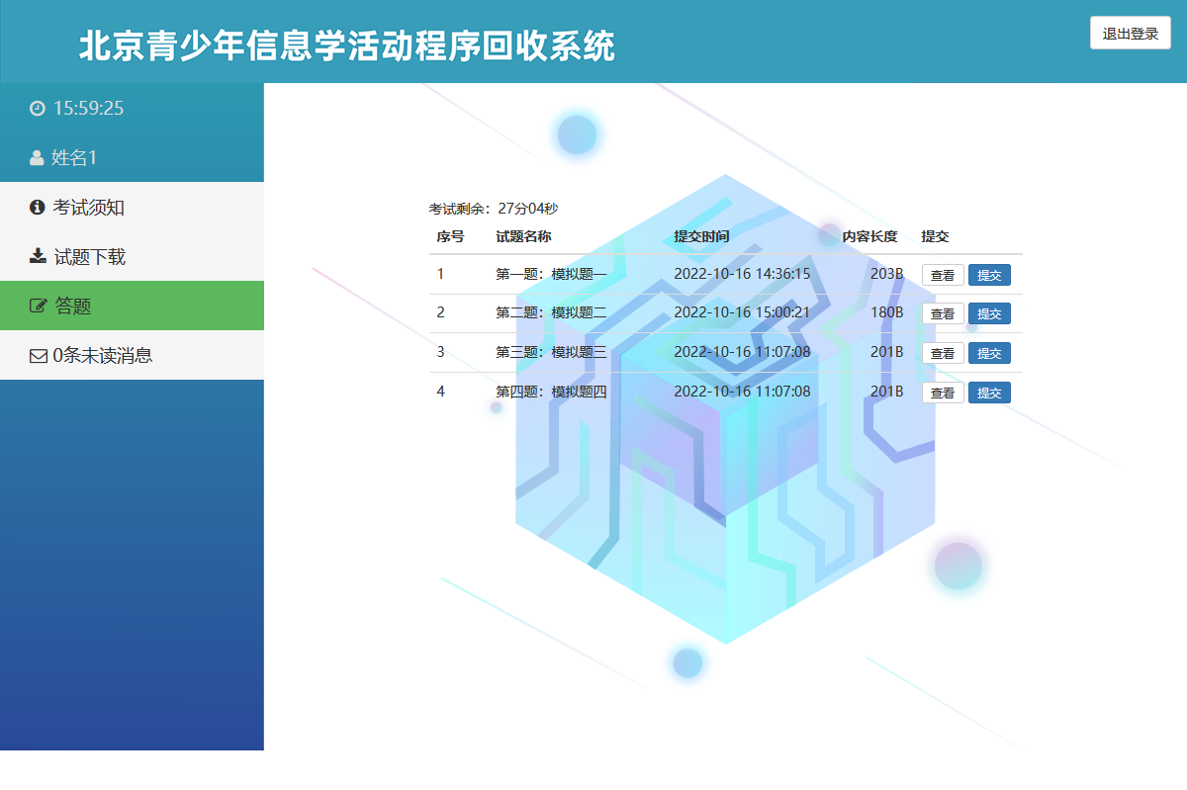

**第七步：**退出系统。认证结束，选手点击屏幕右上角“退出登录”，退出程序回收系统。